#### FİNANSAL BT YÖNETİMİ DÖNEM ÖDEVİ

*KONU: İNGİLİZCE EZBER PROGRAMI*

*Projenin Adı: EnglishWordApp*

*Uygulama Ekibi;*

*B130910014 Emre ARIĞ 1. Öğretim*

*B130910010 Hasan Basri AYAŞLI 1 Öğretim*

*B130910008 Serap KAZAN 1. Öğretim*

*B130910003 Rabia DÖLDÖŞ 1. Öğretim*

*Uygulamanın Github Linki:*

[*https://github.com/serapkarhan07/EnglishWordApp*](https://github.com/serapkarhan07/EnglishWordApp)

*Uygulamanın GooglePlay Linki:*

<https://play.google.com/store/apps/details?id=com.pyildizt.sony.englishword>

# Amaç

İnsanlarımıza İngilizce dili öğrenimi için destek olmak. Kelime ezberlemeride etkin bir rol oynamak

# Müşteri Gereksinimleri

* + Kolay ve kullanılabilir arayüz tasarlanmalıdır.
  + Bilginin hem görsel hem de metinsel olarak sunulması gerekir.
  + Her cihazda rahat bir şekilde görüntülenebilme
  + Doğru ve nitelikli bilgiye ulaşma

Analiz

* + Uygulamanın açıldığında hangi seviyenin seçileceği belirlenir.
  + Kullanıcının hangi eğitimi seçileceği belirlenir.
  + Seçtiği eğitim içeriği listelenir.
  + Kullanıcının eğitimi tamamlanması sağlanır

# Hedef Kullanıcılar

Günümüzde bir gereksinim olan ingilizde kelime bilgisini arttırmak yada bildiği kelimeleri tekrar etmek isteyen herkes.

# Ekran Görüntüleri

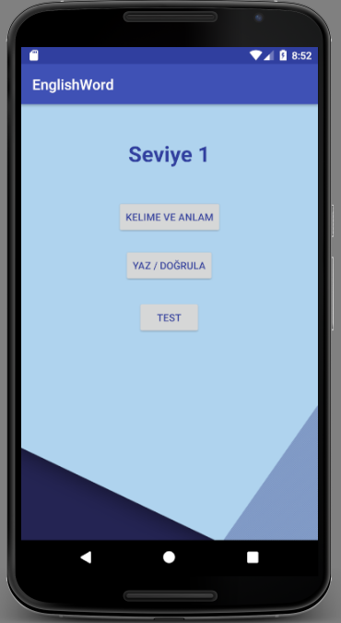

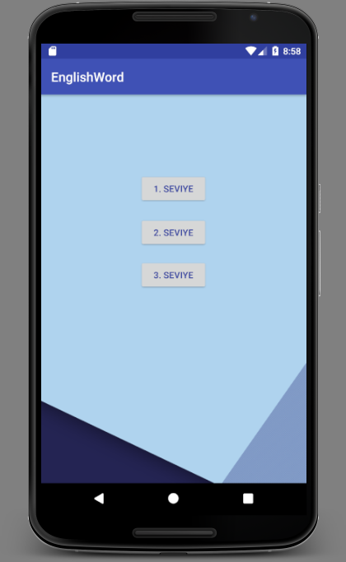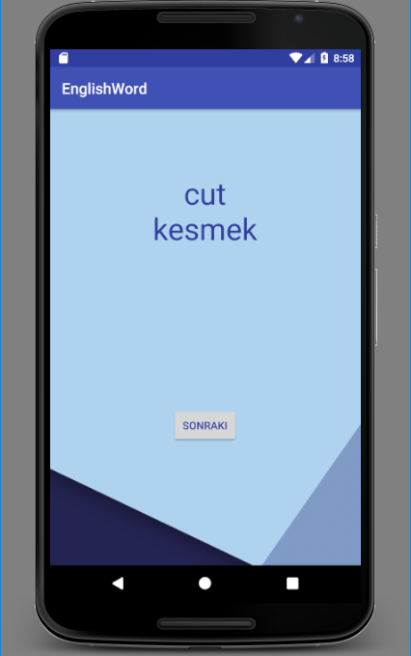

Seviye Seçim Ekranı Eğitim Seçim Ekranı Kelime ve Anlam Ekranı

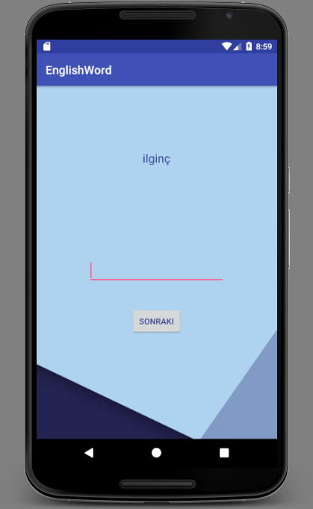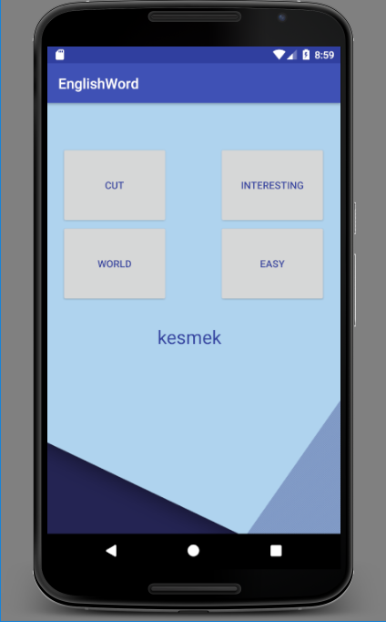

Yaz / Doğrula Ekranı Test Ekranı

**Gantt Şeması**

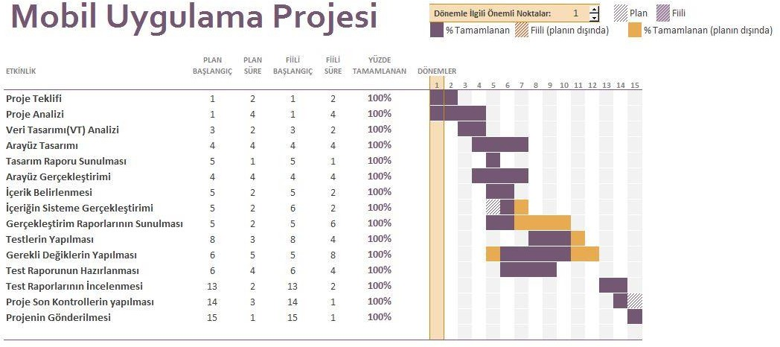

**Yapılacaklar Listesi**

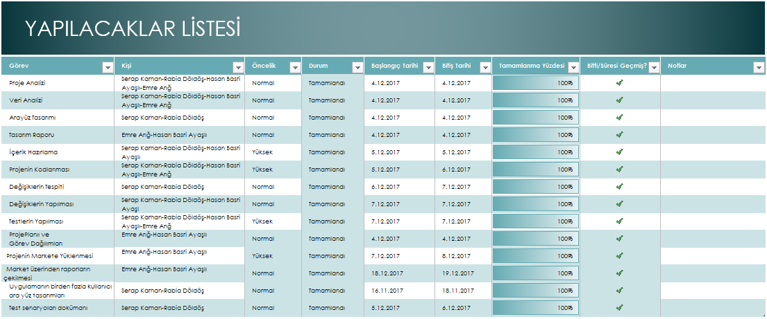

#### Uygulama İstatistikleri

#### **C:\Users\Emre\AppData\Local\Microsoft\Windows\INetCache\Content.Word\Ekran Alıntısı.png**

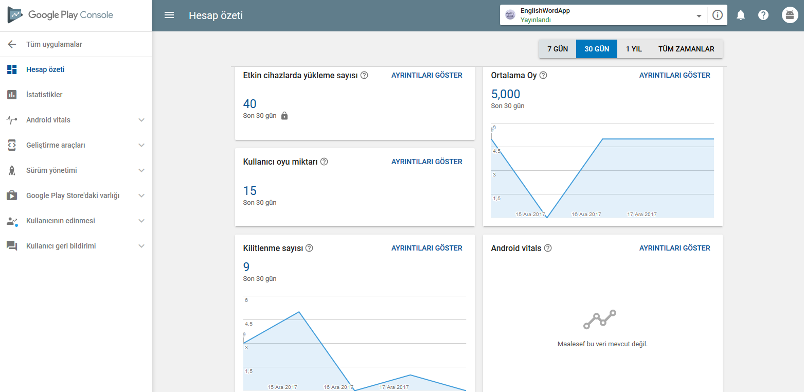

**English Word APP Test Senaryoları**

**Fonksiyon :**  Seviye Seçimi

**Ön Koşul :**

* Seviye Seçimi için herhangi ön koşul bulunmamaktadır.

**Gereksinimler:**

* Sistemin yazılımı desteğinin bulunması

**Test Senaryoları**

|  |  |
| --- | --- |
| **Test Senaryoları** | **Test Durumları** |
| 1. Seviye Seçimi | Pozitif |
| 2. Seviye Seçimi | Pozitif |
| 3. Seviye Seçimi | Pozitif |

**Test Adımları**

Öncelikle Seviye seçimi yapılacak daha sonra seçilen seviyeye ait sayfanın gelip gelmediğine bakılacak.

**Test Senaryosu** : 1. Seviye Seçeneği Seçilmesi

|  |  |
| --- | --- |
| **Test Adımı** | **Sistemden Beklenen** |
| Uygulama açılır. | Seviyeler sayfasının açılması. |
| 1. Seviye seçeneği seçilir. | 1.Seviyenin açılması beklenir |

**Test Senaryosu** : 2. Seviye Seçeneği Seçilmesi

|  |  |
| --- | --- |
| **Test Adımı** | **Sistemden Beklenen** |
| Uygulama açılır. | Seviyeler sayfasının açılması. |
| 2. Seviye seçeneği seçilir. | 2.Seviyenin açılması beklenir |

**Test Senaryosu** : 3. Seviye Seçeneği Seçilmesi

|  |  |
| --- | --- |
| **Test Adımı** | **Sistemden Beklenen** |
| Uygulama açılır. | Seviyeler sayfasının açılması. |
| 3. Seviye seçeneği seçilir. | 3.Seviyenin açılması beklenir |

**Sorular**

* Seviyelerin arttırılması desteği sağlandı mı?

**Fonksiyon :** Sayfa içeriğinin Seviye seçimine göre gelmesi

**Ön Koşul :**

* Giriş sayfasından bir Seviye seçimi yapılması

**Gereksinimler :**

* Daha önceden sistem yöneticisi tarafından seviyelere göre içerik sağlanmış olmalıdır.

**Test Senaryoları**

|  |  |
| --- | --- |
| **Test Senaryoları** | **Test Durumları** |
| 1. Seviye Sayfanın Açılması | Pozitif |
| 2. Seviye Sayfanın Açılması | Pozitif |
| 3. Seviye Sayfanın Açılması | Pozitif |

**Test Adımları :**

Seçilen Seviyeye göre açılan sayfanın zorluk yönünden analiz edilmesi.

**Test Senaryosu** : 1. Seviye içerikli sayfa açılması

|  |  |
| --- | --- |
| **Test Adımı** | **Sistemden Beklenen** |
| 1. Seviye seçilir | Seçilen Seviyeye göre sayfanın gelmesi. |
| Açılan sayfada içerik kontrolü | İçeriğin eksiksiz görüntülenmesi. |

**Test Senaryosu** : 2. Seviye içerikli sayfa açılması

|  |  |
| --- | --- |
| **Test Adımı** | **Sistemden Beklenen** |
| 2. Seviye seçilir | Seçilen Seviyeye göre sayfanın gelmesi. |
| Açılan sayfada içerik kontrolü | İçeriğin eksiksiz görüntülenmesi. |

**Test Senaryosu** : 3. Seviye içerikli sayfa açılması

|  |  |
| --- | --- |
| **Test Adımı** | **Sistemden Beklenen** |
| 3. Seviye seçilir | Seçilen Seviyeye göre sayfanın gelmesi. |
| Açılan sayfada içerik kontrolü | İçeriğin eksiksiz görüntülenmesi. |

**Sorular**

* Sayfa İçerikleri daha sonradan değiştirilebilir yapıda mı oluşturuldu?

**Fonksiyon :** Eğitime ulaşmak

**Ön Koşul :**

* Seviyenin Seçilmiş olması

**Gereksinimler:**

* İnternetin bağlantısının açık olması

**Test Senaryoları**

|  |  |
| --- | --- |
| **Test Senaryoları** | **Test Durumları** |
| Kelime ve Anlam | Pozitif |
| Yaz / Doğrula | Pozitif |
| Test | Pozitif |

**Test Adımları**

Eğitim Sayfasından eğitimin seçilmesi

**Test Senaryosu** : Kelime ve Anlam Seçilmesi

|  |  |
| --- | --- |
| **Test Adımı** | **Sistemden Beklenen** |
| Kelime ve Anlam butonuna basılır. | Kelimeler ve Anlamlarının gelmesi |

**Test Senaryosu** : Yaz / Doğrula Seçilmesi

|  |  |
| --- | --- |
| **Test Adımı** | **Sistemden Beklenen** |
| Yaz / Doğrula butonuna basılır. | Kelimeler ve altına boşluklar gelmesi |
| Boşluğa Kelime karşılığı yazılır | Doğru veya yanlış olması geri bildirimi |

**Test Senaryosu** : Test Seçilmesi

|  |  |
| --- | --- |
| **Test Adımı** | **Sistemden Beklenen** |
| Test butonuna basılır. | Bir Kelime ve karşılığı olabilecek kelimeler |
| Verilen kelimenin karşılığı seçilir | Doğru veya yanlış olması geri bildirimi |

**Sorular :**

* Kelimeler nasıl değiştirilebilir?

**Veri Tabanı Diagramı**

